电子信息学院

实验报告书

课程名：

题 目：

类 别： 【验证】

班 级：软件工程1712

学 号：171003530209

姓 名：

评语：

实验态度：认真（）一般（）差（）

实验结果：正确（）部分正确（）错（）

实验理论：掌握（）熟悉（）了解（）

操作技能：强（）一般（）差（）

实验报告：好（）一般（）差（）

成绩： 指导教师：李宇佳

批阅时间：2017年 月 日

## 1实验目的

通过xcode学习object-c基础语法

## 2.实验内容

书P74-76(4-7 – 4-11)

## 3.实验步骤

4-7

代码：

#import <Foundation/Foundation.h>

int main(int argc, const char * argv[]) {

@autoreleasepool {

NSString *str = @"I Love";

NSMutableString *str1 = [NSMutableString stringWithString:str];

NSLog(@"设置前: %@",str1);

[str1 setString:@"Objective-C"];

NSLog(@"设置后:%@",str1);

}

return 0;

}

运行结果：

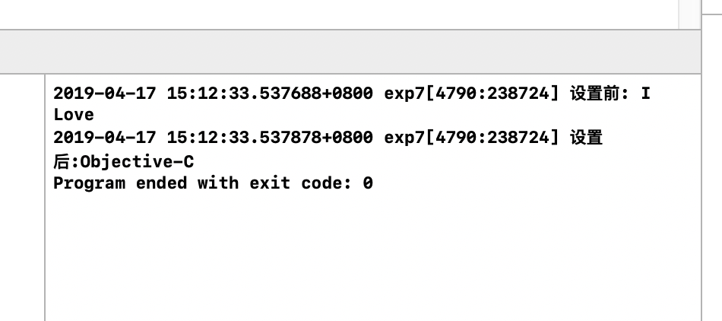

4-8 代码：

#import <Foundation/Foundation.h>

int main(int argc, const char * argv[]) {

@autoreleasepool {

NSString *str1 = @"I Love";

NSMutableString *str2 = [NSMutableString stringWithString:str1];

NSLog(@"添加前:%@",str2);

[str2 appendString:@"Objective-C"];

NSLog(@"添加后:%@",str2);

}

return 0;

}

运行结果：

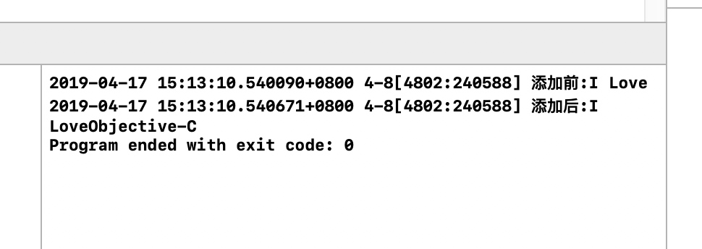

4-9

代码：

#import <Foundation/Foundation.h>

int main(int argc, const char * argv[]) {

@autoreleasepool {

NSString *str1 = @"I Objective-C";

NSMutableString *str2 = [NSMutableString stringWithString:str1];

NSLog(@"插入前:%@",str2);

[str2 insertString:@"Love " atIndex:2];

NSLog(@"插入后:%@",str2);

}

return 0;

}

运行结果：

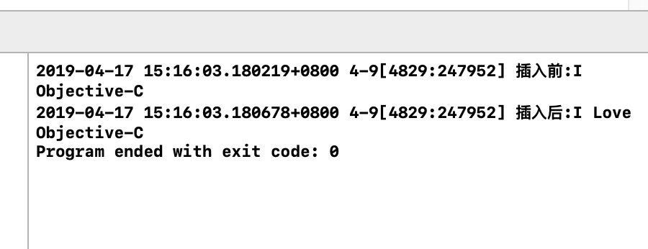

4-10

代码：

#import <Foundation/Foundation.h>

int main(int argc, const char * argv[]) {

@autoreleasepool {

NSString *str1 = @"I Love an Objective-C";

NSMutableString *str2 = [NSMutableString stringWithString:str1];

NSLog(@"删除前:%@",str2);

[str2 deleteCharactersInRange:NSMakeRange(7,3)];

NSLog(@"删除后:%@",str2);

}

return 0;

}

运行结果：

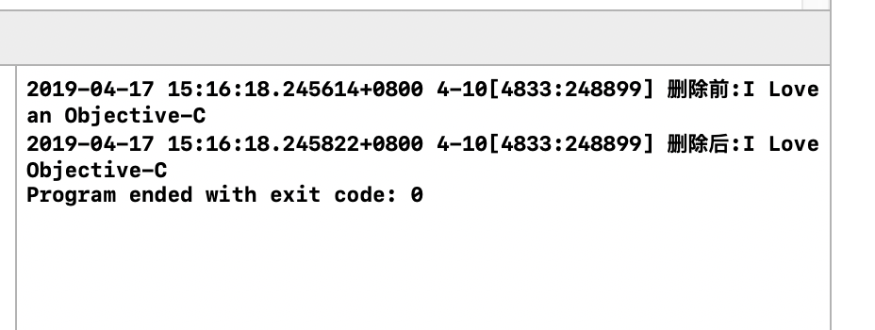

4-11

代码：

#import <Foundation/Foundation.h>

int main(int argc, const char * argv[]) {

@autoreleasepool {

NSString *str1 = @"I Love an Objective-C";

NSMutableString *str2 = [NSMutableString stringWithString:str1];

NSLog(@"替换前:%@",str2);

[str2 replaceCharactersInRange:NSMakeRange(7,14) withString:@"python"];

NSLog(@"替换后:%@",str2);

}

return 0;

}

运行结果：

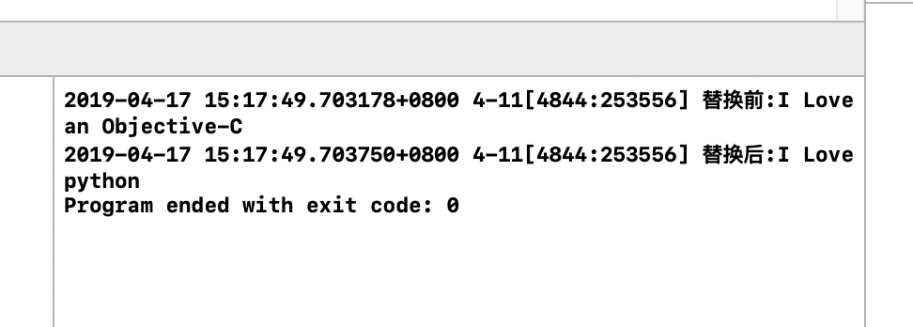

4．实验体会：通过本次实验，让我对mac系统的一些基本操作有了认识，也许是一些最简单的操作，但还是让我可以在日后中用到苹果电脑时能够更加熟练。并且我对xcode这个编程环境有了一些简单的认识，虽然从windows上转到mac上有了很多的不适应，但是我也会逐渐适应起来。